苏州大学党校在线教育培训平台

**院级管理员操作说明**

登录网址：http://dxpx.dangxiao.suda.edu.cn

其他登录链接：学校主页-教职员工-日常发展-党校培训系统；

学校主页-在校学生-生活服务-党校培训系统；

苏州大学党校主页-党校培训系统。

一、登录

1.用统一身份认证登录。没有统一身份认证的使用工号（或学号）和密码登录，初始密码Aa888888。

2.登录后，点击左上角“个人中心”旁方块处如下左图示，选择“发展对象培训管理”或“预备党员培训管理”或“积极分子培训管理”进入。三个模块需要切换时点击左上角方块处如下右图所示。

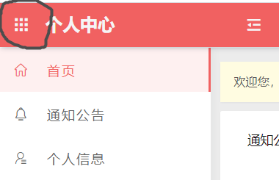 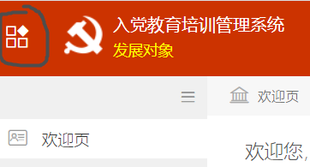

二、退出登录

点击界面右上角“管理员”旁边小人图标处，选择退出。

三、学员信息录入和删除：进入培训管理模块，点击“用户”-“基本信息”。

1.新增学员（一般单个添加学员时可选用）。注意选择：学院、所属学期、党校分期。

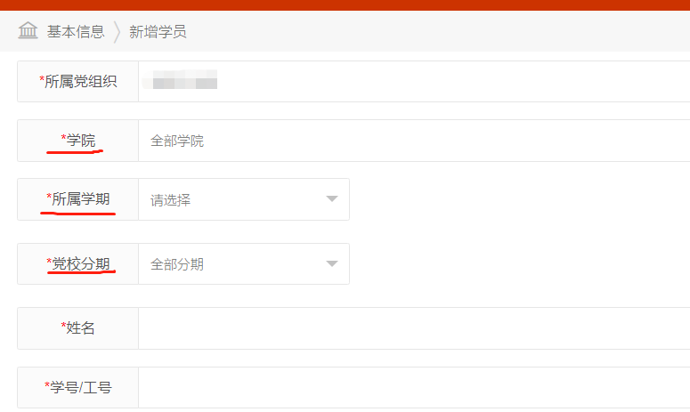

2.导入学员（建议选用此方式，容易避免录入错误）。直接导入编辑好的模板，可以使用通知附件或者自行在线下载。

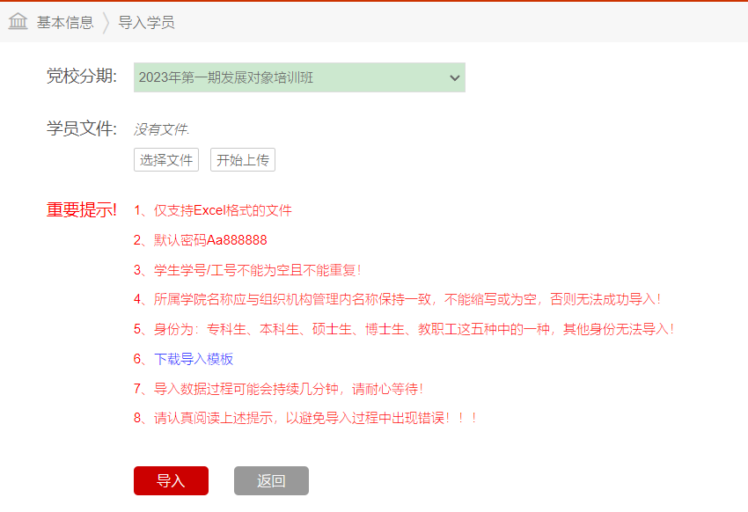

3.删除学员。勾选学员后点击“退出”即可删除该学员。此处谨慎操作，如果学员已经开始学习，会一并删除平台里的学习记录。

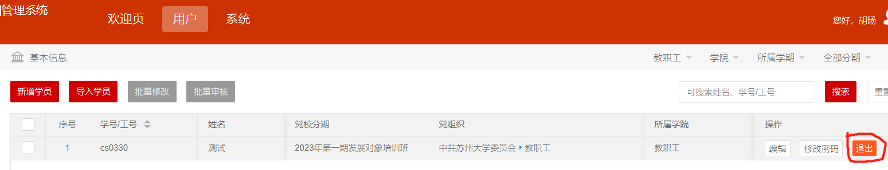

四、发展对象培训管理

1.点击“用户”进入操作界面，左侧显示操作菜单。

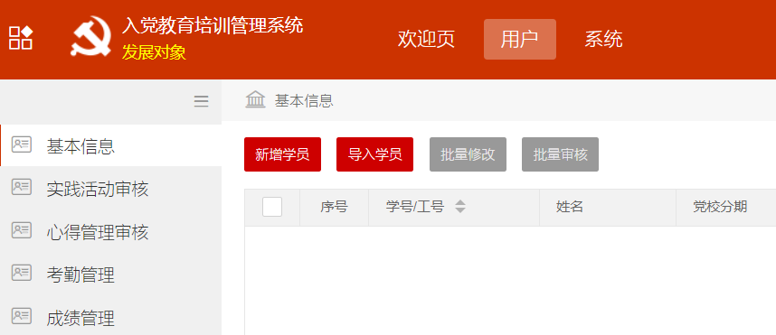

2.基本信息。即指学员信息录入和删除。

3.实践活动审核。学员提交后，管理员需进行审核，审核通过即完成该环节。

4.心得管理审核。可查看学员的提交内容和查重情况。学员提交后，管理员需对内容进行审核，审核通过即完成该环节。

5.成绩管理。查看培训完成情况。培训环节均完成的系统默认为“已结业”；如确认不予结业，管理员可手动调整为“未结业”。

五、预备党员培训管理

1.点击“用户”进入操作界面，左侧显示操作菜单。

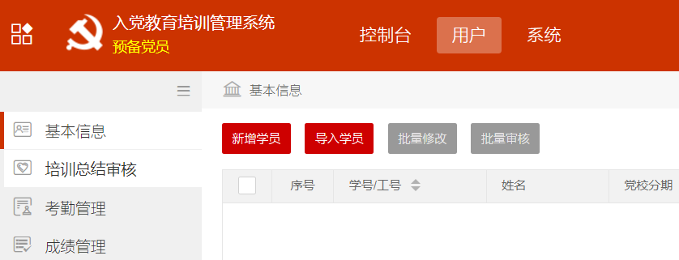

2.考勤管理。平台已设置最低出勤数为1，对应通知里的要求“思想政治理论课1次”。

（1）单个设置。注意选择：所属学期、所属分期。带*处填入出勤次数、旷课次数。

（2）批量导入。注意选择：所属学期、党校分期。下载导入模版填好后直接导入。

3.其他操作可参考发展对象培训管理。

六、入党积极分子培训管理

点击“用户”进入操作界面，左侧显示操作菜单。其他操作可参考发展对象培训管理。

